苏州大学普通物理（一）下课程（14）卷参考答案 共2页
院系 理、工、材料 专业

一、填空：（每空2分，共40分）
1、大 2、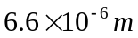
3、13.3% 4、3
5、0.5046mm 6、33°，1.54
7、12.5J, 20.8J, 24.9J 8、1.04kg/m³
9、63.9J/K 10、400J，1600J
11、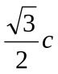 12、50分
13、8280K 14、295.8nm
15、364.6nm 16、0.2125ev

二、计算题：（每小题10分，共60分）
1、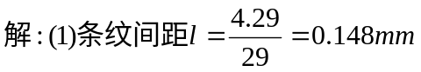
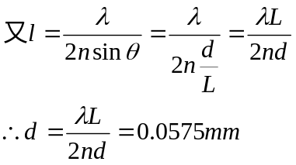
(2)若将金属丝移向劈棱，那么在劈棱和金属丝间的条纹总数不变，这是因为条纹数仅与膜厚有关，现金属丝直径不变。
条纹间距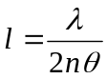，金属丝移向劈棱，θ角增大，l减小，条纹排列密而细。

2、解:设入射光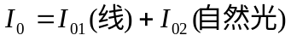
则透射光 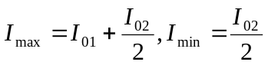
又由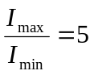 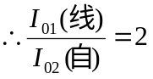

3、解：（1）由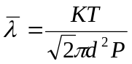
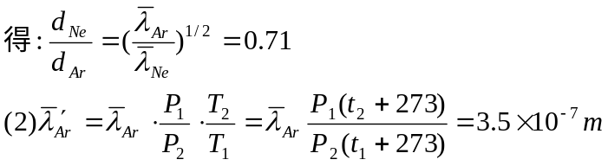

4、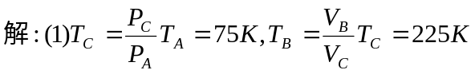
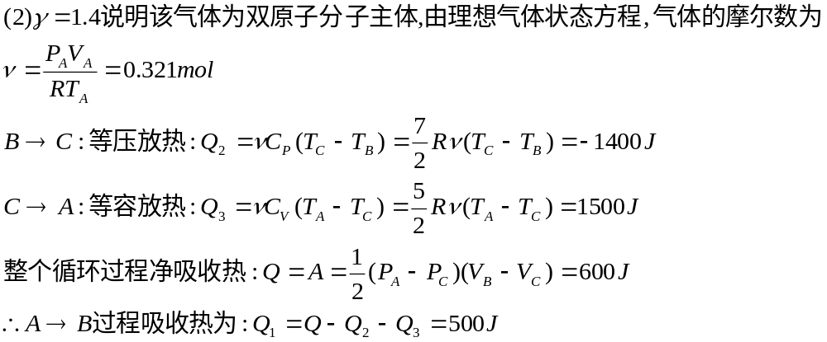

5、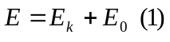
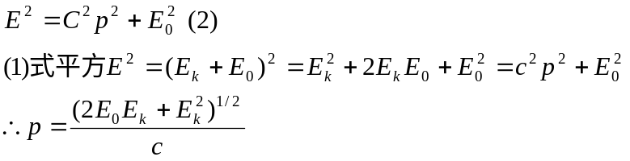
6、